**TUGAS LATIHAN JSON WEB PROGRAMMING 2**



**DOSEN PENGAMPU : M. MUZAQI,S.KOM.**

**OLEH:**

**NAMA : 1. Annastesia Nur Afifah (17090015)**

**2. Naufal Islam (17090086)**

**KELAS : 5B**

**PROGRAM STUDI SARJANA SAINS TERAPAN TEKNIK INFORMATIKA**

**POLITEKNIK HARAPAN BERSAMA TEGAL**

**2019**

**JSON**

**Json(JavaScript Object Notation)** adalah format pertukara data yang ringan, mudah dibaca dan ditulis oleh manusia, serta mudah diterjemahkan dan dibuat (generate) oleh komputer. JSON merupakan bagian (subset) dari Javascript. JSON bisa dibaca dengan berbagai macam bahasa pemrograman seperti C, C++, C#, Java, Javascript Perl, Python dll.

JSON menggunakan ekstensi .json saat ia berdiri sendiri. Saat didefinisikan di dalam format file lain (seperti di dalam .html), ia dapat tampil didalam tanda petik sebagai JSON string, atau ia dapat dimasukkan kedalam sebuah variabel. Format ini sangat mudah untuk ditransfer antar server web dengan klien atau browser.

JSON terbuah dari dua struktur:

* Kumpulan pasangan nama/nilai. Pada beberapa bahasa, hal ini dinyatakan sebagai objek(object),rekaman(record), struktur(struct), kamus(dictionary), table hash(hash table),daftar berkunci(keyed list), atau associative array.
* Daftar nilai terurutkan (an ordered list of values). Pada kebanyakan bahasa,hal ini dinyatakan sebagai larik (array), vector(vector),daftar(list) atau urutan(sequence).

JSON menggunakan bentuk sebagai berikut:

**Object** adalah sepasang nama/ nilai yang tidak terurutkan. Oj=bject dimulai dengan { (kurung kurawal buka) dan diakhiri dengan } (kurung kurawal tutup). Setiap nama diikuti dengan : (titik dua) dan setiap pasangan nama/nilai dipisahkan oleh , (koma).

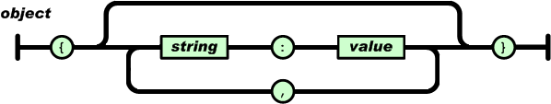

**Array** adalah kumpulan nilai yang terurutkan. Larik dimulai dengan [ kurung kotak buka dan diakhiri dengan ] kurung kotak tutup. Setiap nilai dipisahkan oleh , koma. 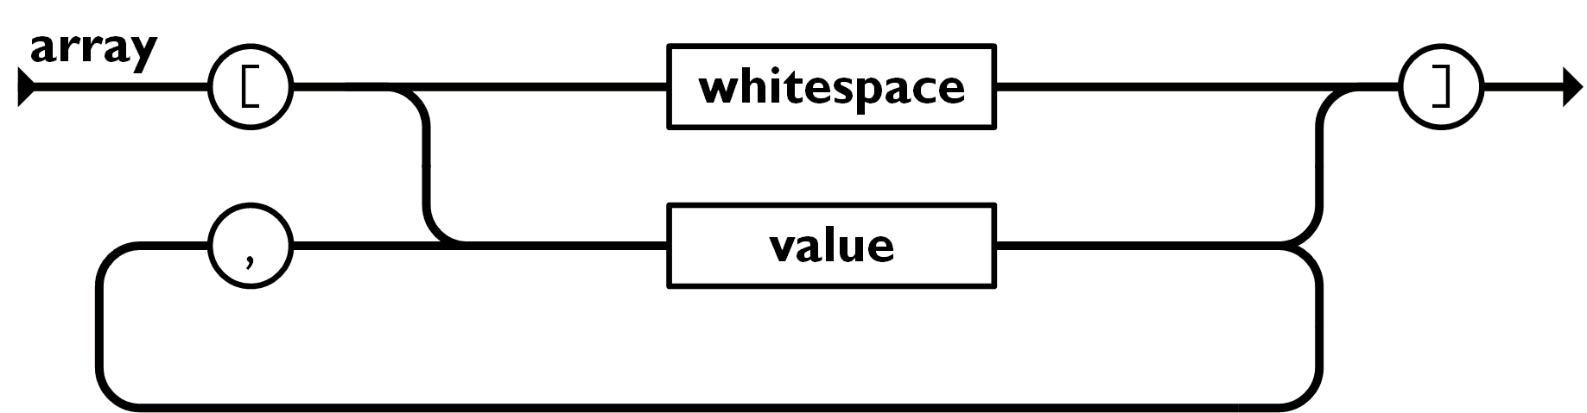

**Nilai (value)** dapat berupa sebuah string dalam tanda kutip ganda, atau angka, atau true atau false atau null, atau sebuah objek atau sebuah larik. Struktur-struktur tersebut dapat disusun bertingkat.

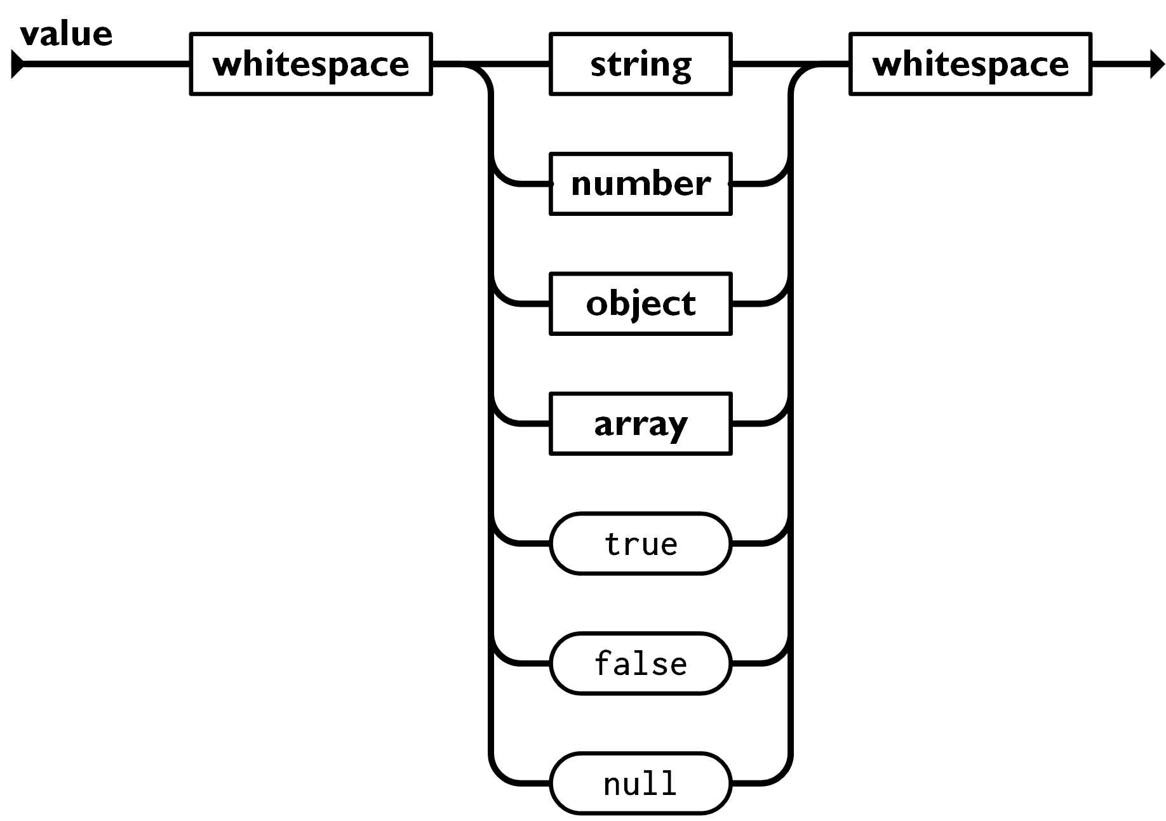

**String** adalah kumpulan dari nol atau lebih karakter Unicode, yang dibungkus dengan tanda kutip ganda. Di dalam string dapat digunakan backslash escapes "\" untuk membentuk karakter khusus. Sebuah karakter mewakili karakter tunggal pada string. String sangat mirip dengan string C atau Java.

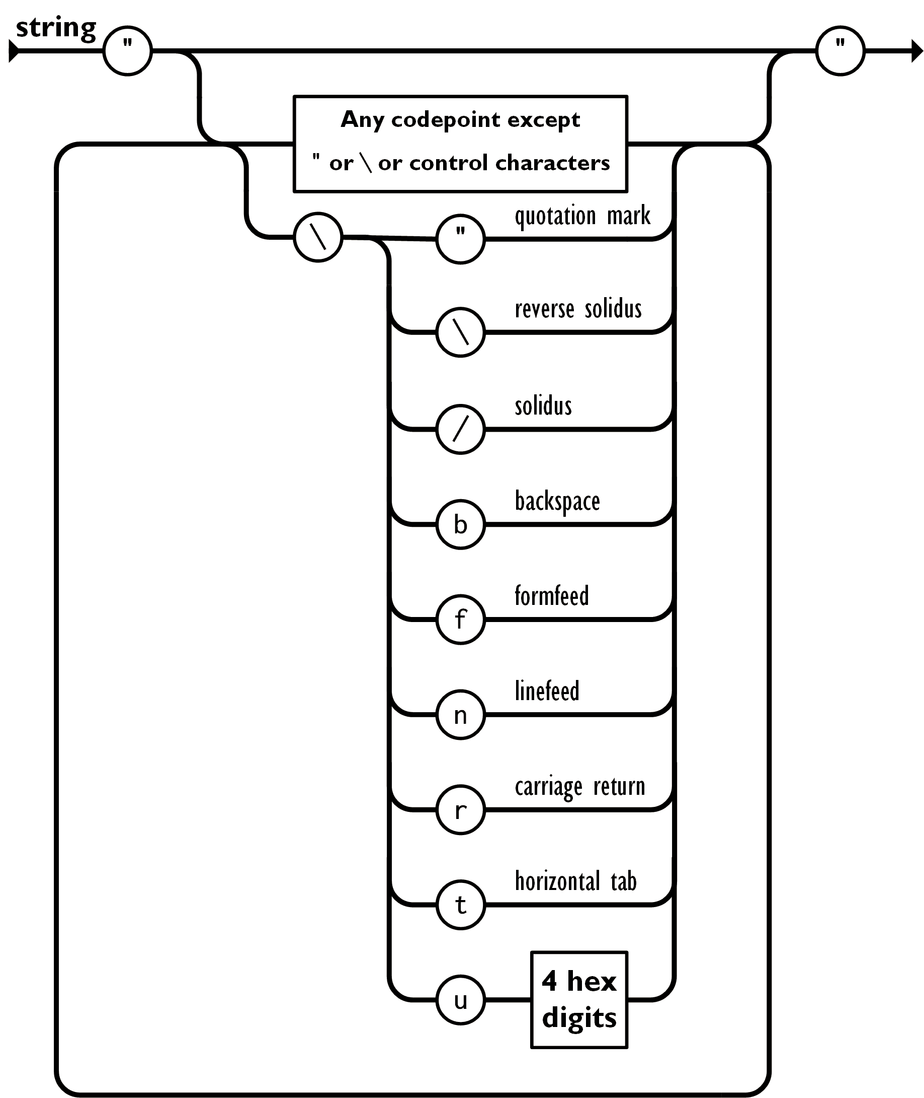

**Angka** adalah sangat mirip dengan angka di C atau Java, kecuali format oktal dan heksadesimal tidak digunakan.

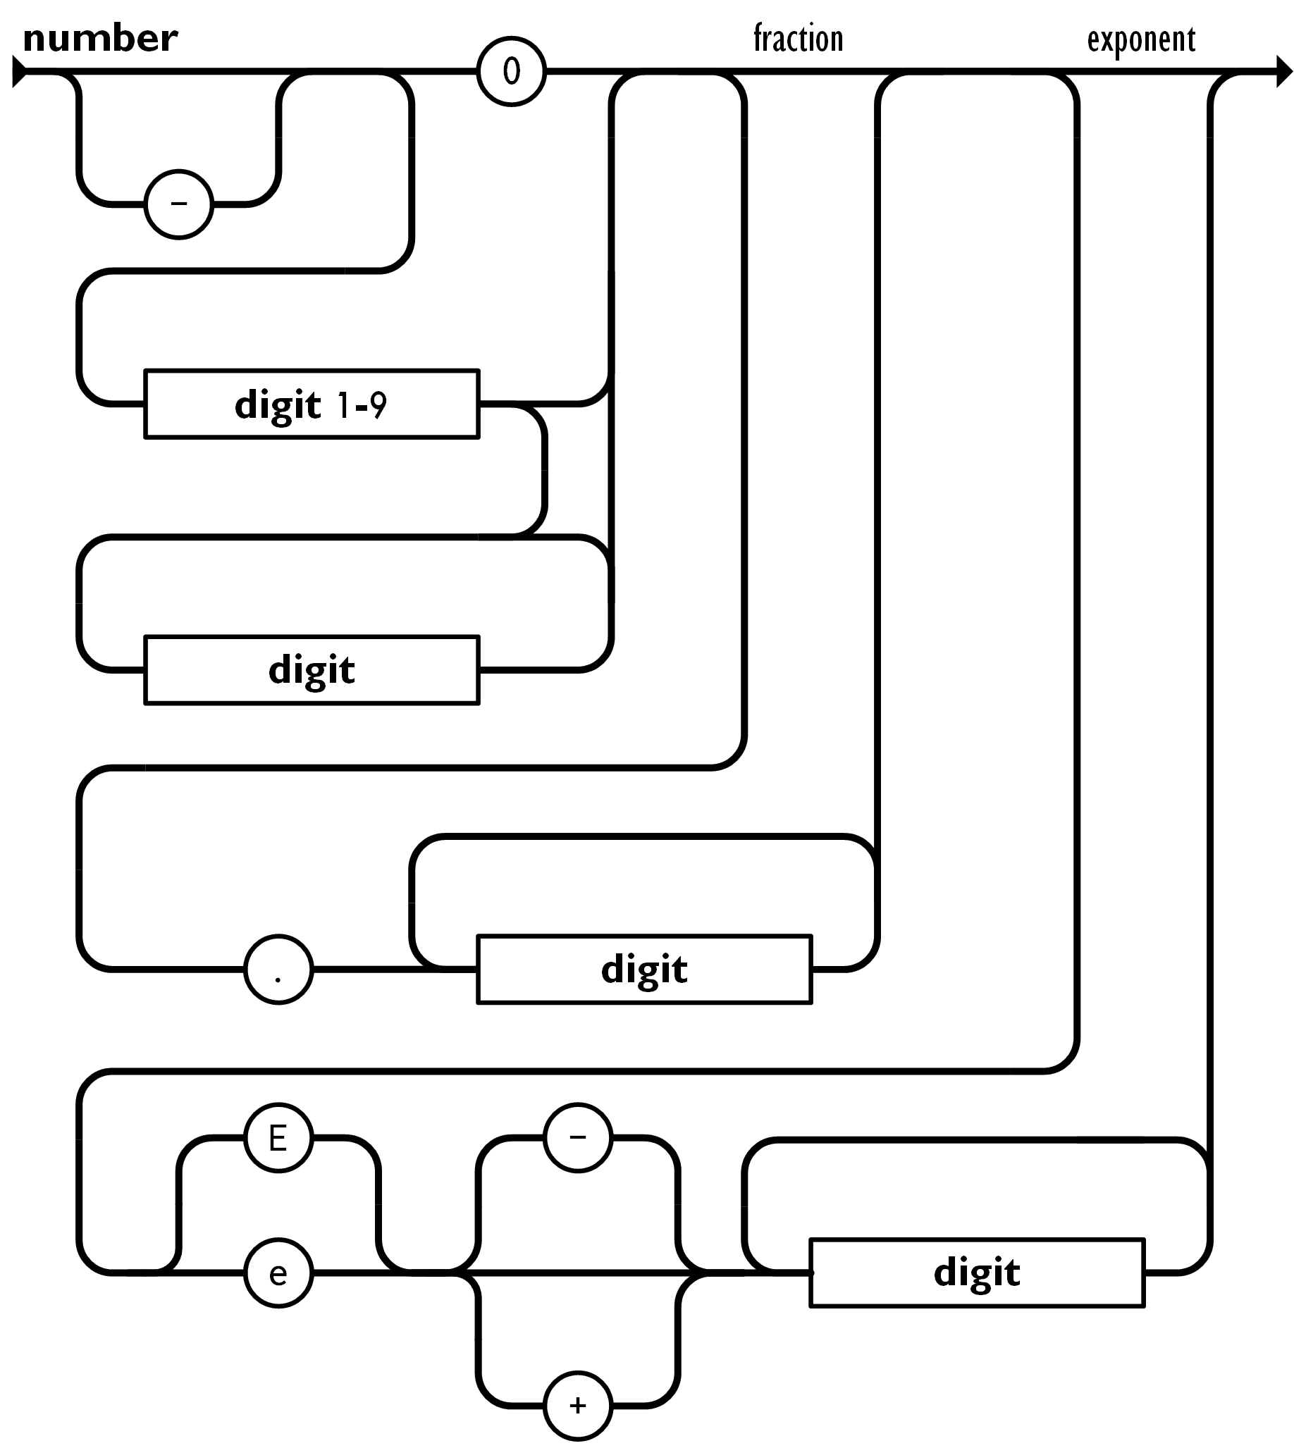

Penjalasan Coding

phpjson.php, di dalam sini akan melakukan sebuah koneksi ke dalam data base yang sudah di tentukan dengan menggunakan mysqli_connect dan menentukan database nya dengan mysqli_select_db, disini juga menjadi tempat pengambilan data di dalam data base (GET). Serta menambahkan beberapa validasi apabila terjadi sebuah kesalahan atau eror.

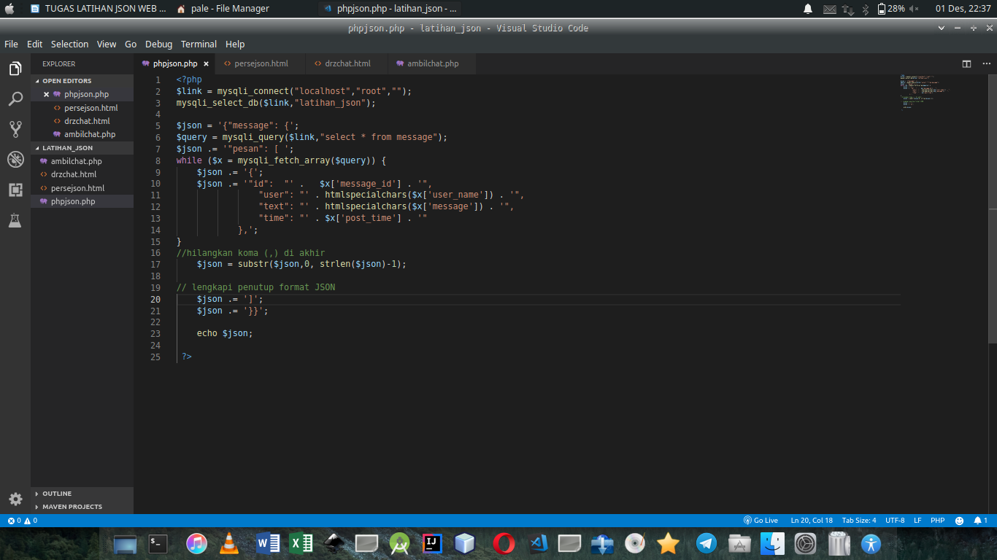

ambilchat.php, ambil chat disini sesuai dengan namanya dia akan mengambil chat yang sudah di masukan ke dalam database dan di tampilkan lagi untuk menjadi text chat yang runtun, sesusai dengan waktu pengirimannya. Disana juga membuat sebuah kondisi dimana apabila dengan user baru akan menampilkan sebuah chat sederhana dari admin yang berupa Selamat datang di chatting room, yang dilengkapi waktu pengiriman nya juga. Serta apabila user sudah mengirimkan pesan maka di dalam kolom chat, pesan yang dikirim berupa nomor , nama , pesan , serta waktu pengiriman dari chat itu sendiri.

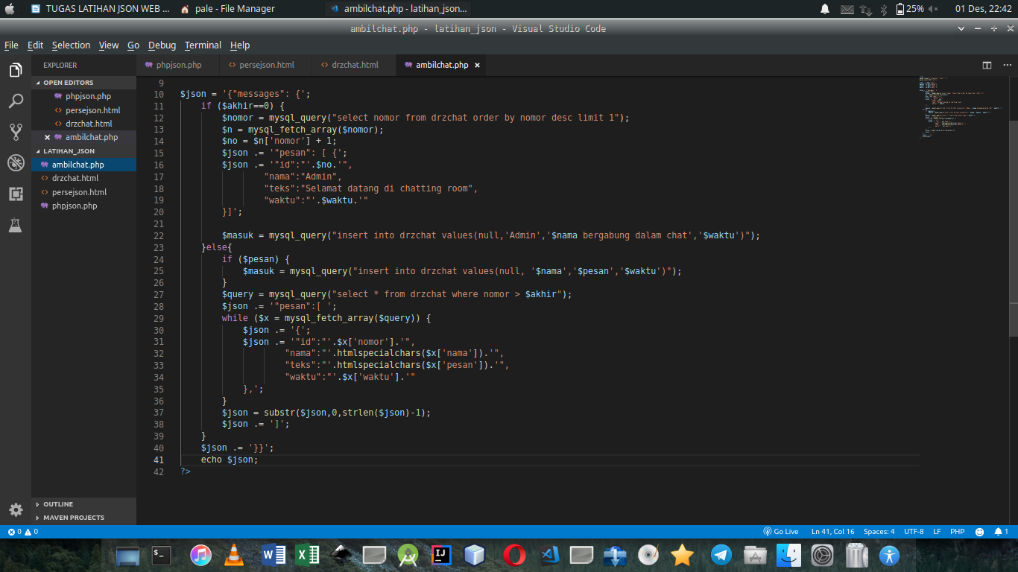

persejson.html membuat sebuah pesan ayng berbentuk json kedalam function test, karena disini cuma berbentuk html maka file ini hanya akan menampilkan pesan yang sudah di get dalam bentuk json.

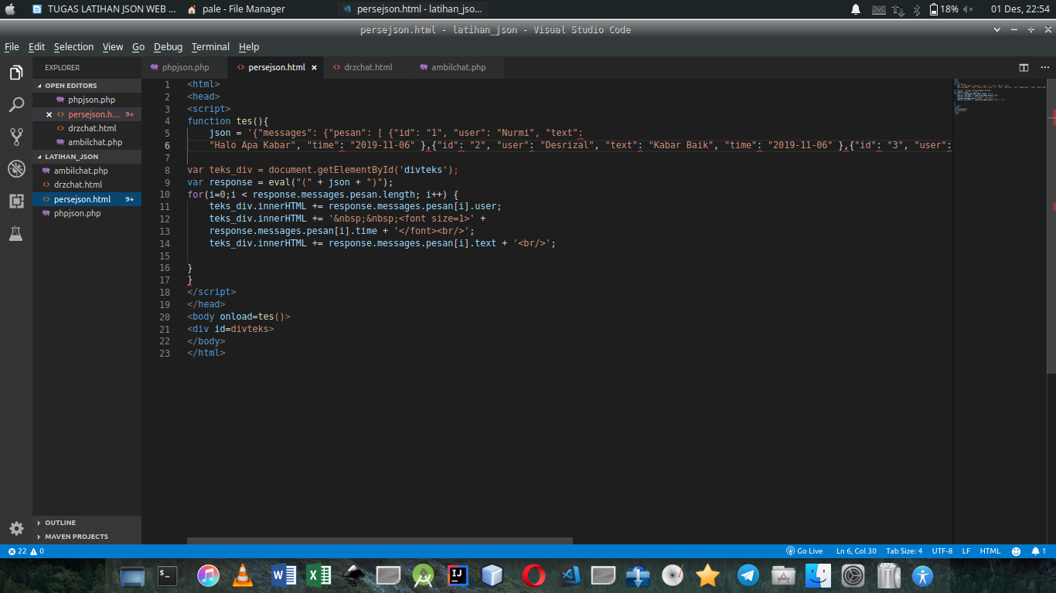

Drzchat.html, didalam sini lah semua tampilan chat yang kita buat tadi akan di tampilkan, mulai masunya user, menampilkan selamat datang di room dan penampilan semua komponen chat, dari nomer telfon, nama, chat yang di kirimkan, dan juga waktu pengiriman, serta disini juga semua chat itu dapat terlihat, disini memiliki beberapa function antaralain taruhnama untuk menamai chat yang akan di kirim, buat ajax untuk menjadikan satu semua chat yang sudah di kirimkan, ambil pesan, melakukan get dari data base setelah pesan dikirimkan atau di masukan ke dalam data base, aturambilpesan di function ini hampir sama dengan ambil pesan, tetapi inilah function yang mengatur penataan chat yang akan di tampilakn berdasarkan dari waktu yang di kirimkan, kirimpesan secara sederhana function ini adalah sebuah function yang melakukan insert atau masukan data yang berupa chat kedalam data base yang sudah di siapkan. Dan yang ada di bagian terakhir adalah codingan untuk kolom komentar dan tombol kirim pesan.

